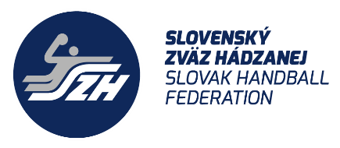
MHK Bytča, MŠK Čadca, TJ Sokol Bánovce n/B, MHáK Martin, HK Slávia Partizánske, HK AS Trenčín, ŠA Trenčín, SMF-HK Žilina

Zo dňa
25.januára 2024
Vec: Pozvánka na zraz

Na návrh regionálneho trénera regiónu Trenčianskeho a Žilinského kraja pozývame hráčku/ky Vášho klubu na akciu regionálneho družstva Talent programu v kategórii ročníkov 2008 a 2009, ktorá sa uskutoční v termíne 8.februára 2024 nasledovne:

Program:
Zraz o 16:15 hod pri Športovej hale v Predmieri.
Tréning od 16:30 hod
Odchod domov o 18:40 hod.

Pozvané hráčky na zraz:

MHK Bytča: Kristína Göregová (P), Ema Augustínová (B), Kristína Sekáčová (S), Lucia Valientová (S)
MHáK Martin/SMF-HK Žilina: Veronika Chrenková (K)
HK AS Trenčín: Darina Nebusová (S), Liliana Krížková (P), Karin Ivaničová (K), Melánia Krížková (B)
ŠA Trenčín: Mária Mistríková (S), Gabriela Koníčková (S)
SMF-HK Žilina: Mária Bartková (S), Anna Šubjaková (P), Terézia Matisová (B), Viktória Benedigová (S), Michaela Ďuranová (S), Emma Mistríková (S), Adela Učníková (K)
HK- Slávia Partizánske: Simona Morávková (K),
HK Sokol Bánovce n/B: Alexandra Spaščuková (K)
MŠK Čadca: Timea Čuboňová

Cestovné: Nebude preplatené.

Prines si so sebou: tréningové oblečenie (biele tričko a čierne tričko), športovú obuv do haly, loptu, fľašu na vodu, preukaz poistenca, zápasové chrániče individuálne, termo dlhé oblečenie a tepláky resp. tepláková súprava na tréning (v hale je chladno)

Poznámka: Keď sa nemôžete z vážnych dôvodov akcie zúčastniť, obratom to oznámte trénerovi družstva na email: rntbartkova@gmail.com a regionálnemu manažérovi na email: klacanskyewto@gmail.com
Žiadame kluby, aby informovali hráčky o konanom zraze.

Tešíme sa na spoluprácu.

S pozdravom,

Mgr. Renáta Bartková
Regionálny tréner SZH – región stred

